



**《计算机组成原理》**

**课程实验报告**

姓名： 陈澄

学院：信息学院

系：软件工程

专业：软件工程

学号：32420212202930

2023年3月9日

**第1次实验 数据信息的表示**

1. **实验环境**
2. **Windows系统下运行Dev-C++（或其他C语言开发环境）。**
3. **Windows系统下运行Logisim软件（需安装JDK）。**
4. **实验内容**
   1. **课堂完成部分（验证实验的内容）**
5. **请按照实验课件规定的内容，逐个完成实验。**
6. **采用屏幕拷贝的方式记录实验结果，黏贴到实验报告中，并给出相关的文字说明。**

1.c语言数据表示实例

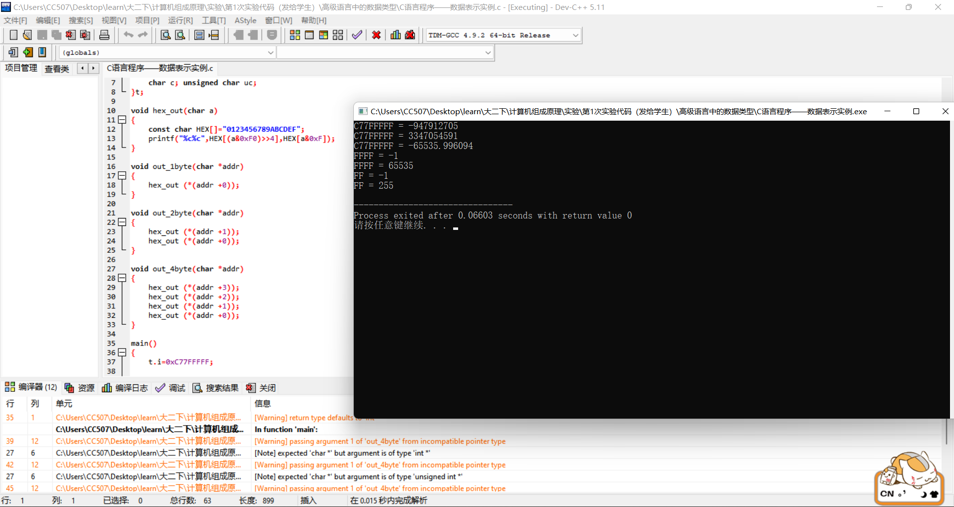

相同的机器码,有符号数和无符号数的真值不同,定点数和浮点数的真值也完全不同。计算机采用补码表示有符号整数，所以16位short型机器码为FFFF时,补码真值为-1,无符号数真值为65535。8位char型机器码为FF时,补码真值为-1，无符号数真值为255。2.c语言运算溢出实例

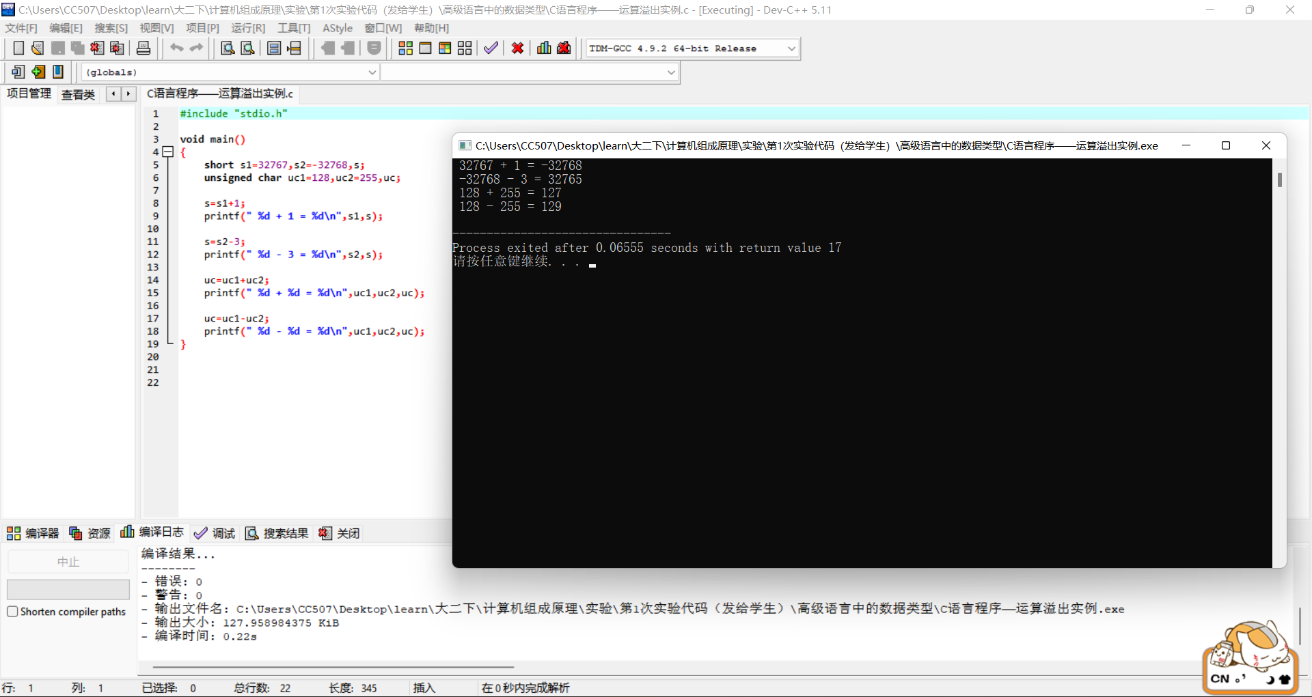

从以上程序的输出结果看，4次运算都发生了溢出，得到了不正确的结果，但该程序在执行过程中不会进行任何提示。

3.c语言整形数据转换（8位转8位）

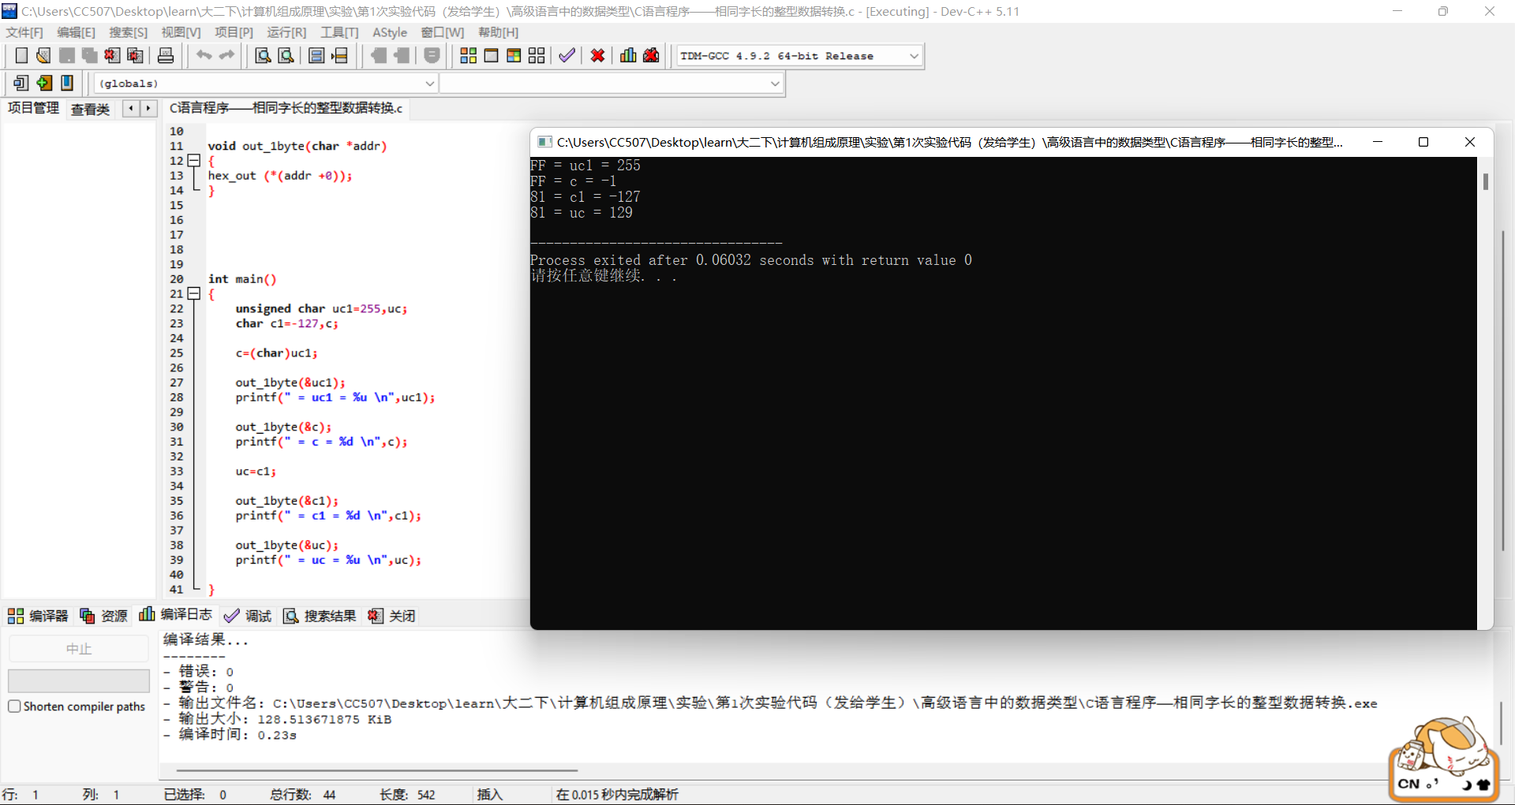

相同字长的整型数据转换。此时只是有符号类型和无符号类型之间的相互转换，这种转换只需要保持机器码不变即可。以8位整型数为例，8位无符号整型数据的表示范围是[0，255]，而8位有符号整数的表示范围是[-128，127]，如果要转换的数据在二者的交集中,也就是在[0，127]中，则转换后的数据与原值相同，否则就会出现比较奇怪的现象。从程序执行结果中可以看出转换前后的机器码并没有改变，但解释成的真值却发生了较大的变化,所以对于相同位宽数据的类型转换，只是数据解释方式的转换。

4.c语言整形数据类型转换（8位转32位）

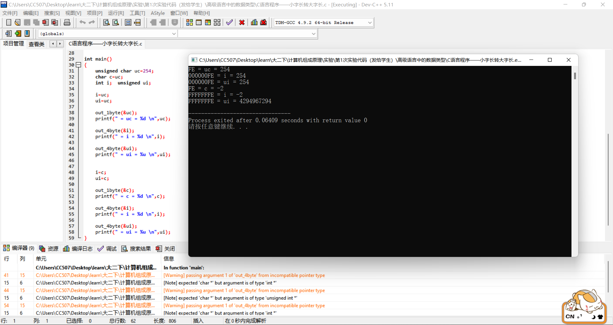

此时需要根据原数据是否是有符号数进行不同的位扩展。如果原数据是无符号类型,则进行零扩展;否则进行符号扩展,扩展数据的高位部分利用原数据符号位填充。

5.c语言整形数据类型转换（32位转16位）

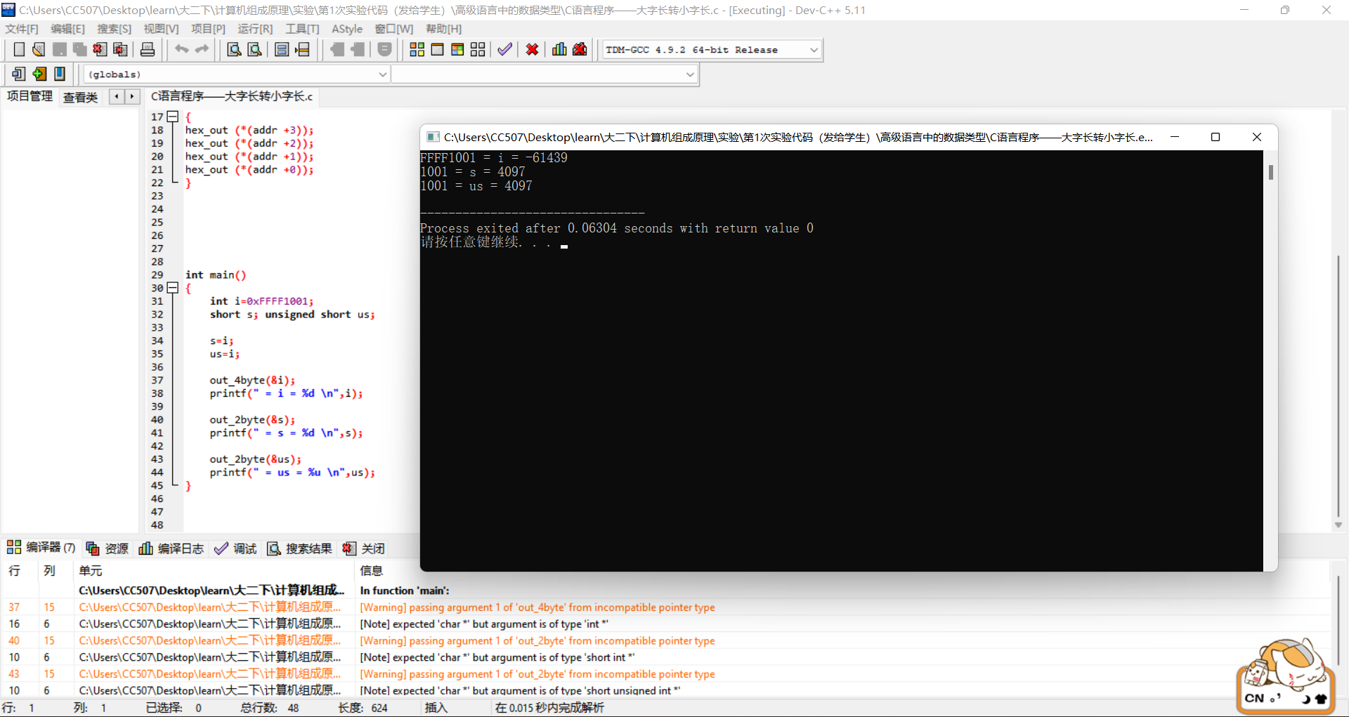

此时大概率会损失表示范围，通常编译器会直接将机器码截短处理。例子中转换前的32位整数-61439因为机器码被截短处理，符号位都发生了变化,最终变成了4097。

6.c语言中的浮点数据类型

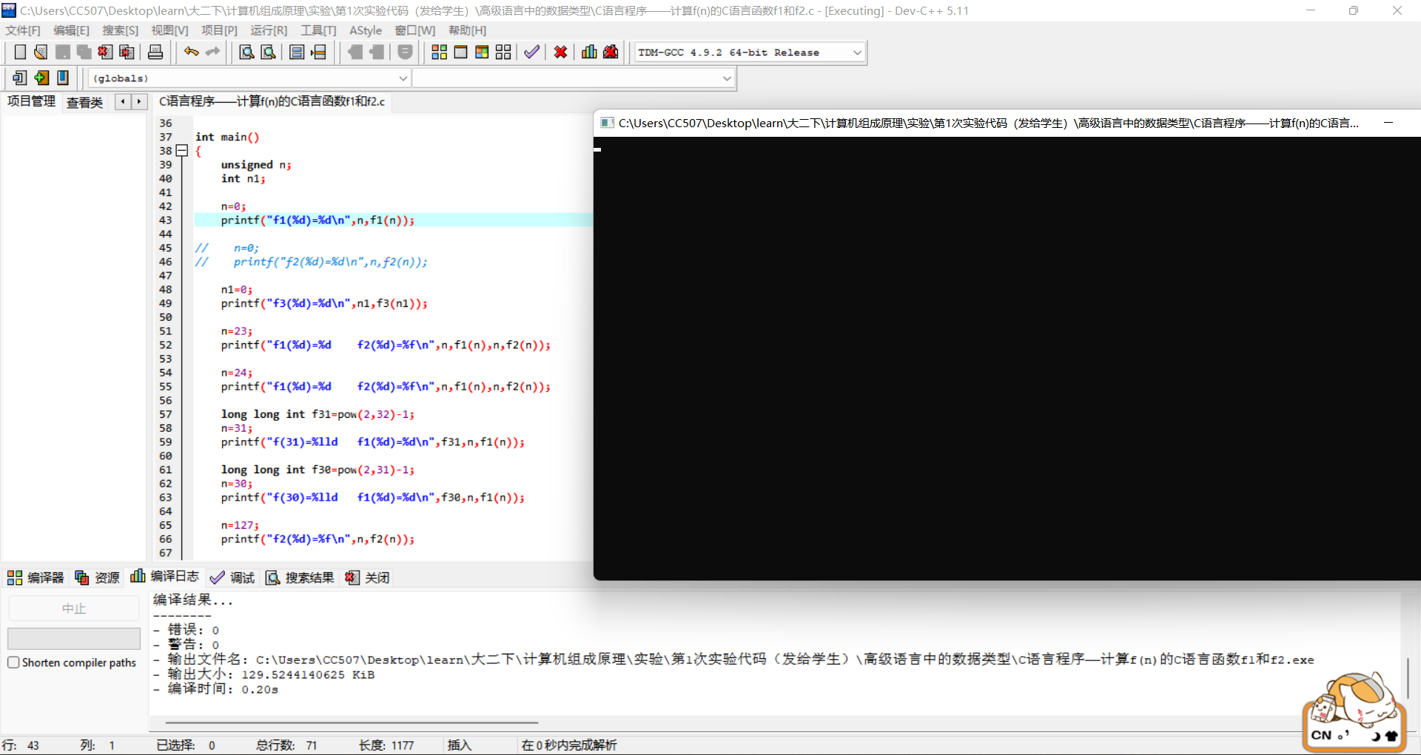

由于i和n是unsigned型, n-0时, n-1的机器数为全1,值是22-1,为无符号整型最大值for 循环判断条件“i<=n-1”永真，因此会出现死循环。

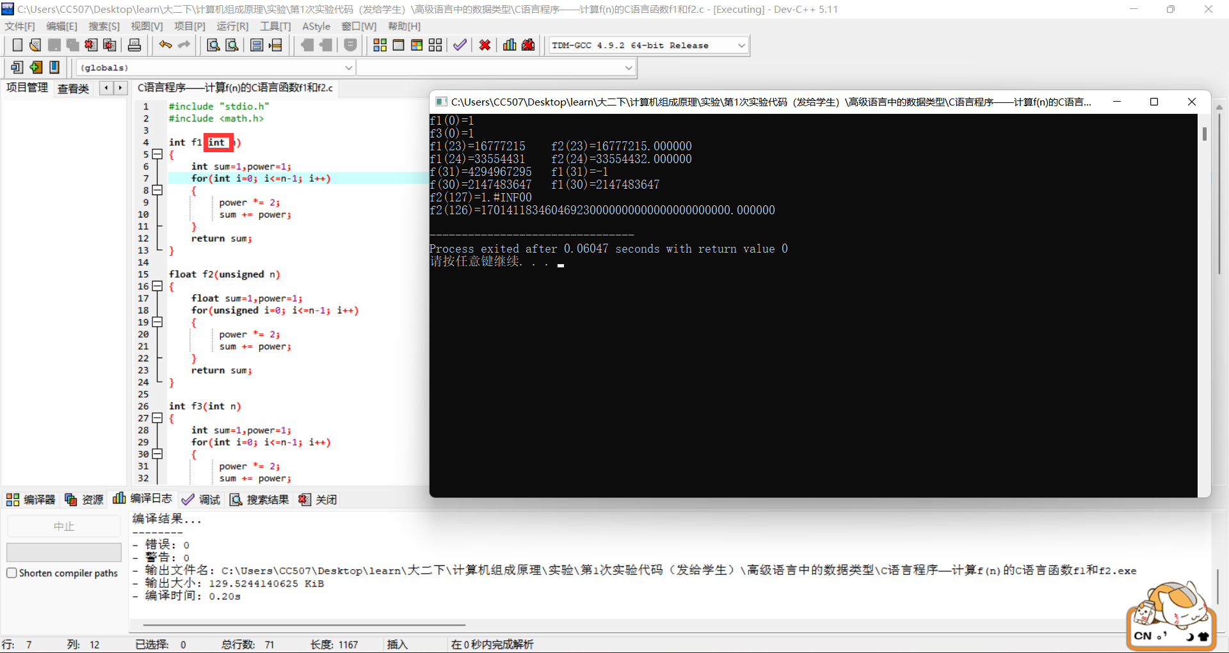 如果将i和n改为int类型，则n-1=-1,for 循环判断条件“i<=n-1”不成立，直接退出循 环，此时不会出现死循环。

* 1. **课后完成部分（设计实验的内容）**

1. **修改“汉字编码实验”ROM存储器中的内容，在LED点阵上显示“厦门大学信息学院欢迎您！”（修改后的文本文件命名为：ROM内容——厦门大学信息学院欢迎您！.txt）**

**查询相关汉字国际码**

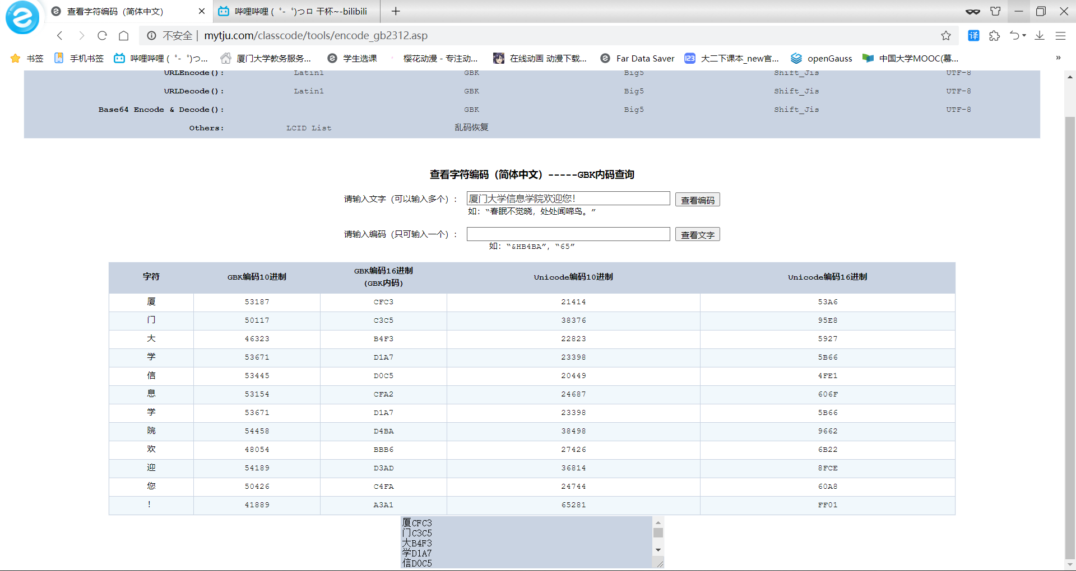

**复制到ROM存储器中并保存文件命名为ROM内容——厦门大学信息学院欢迎您！.txt**

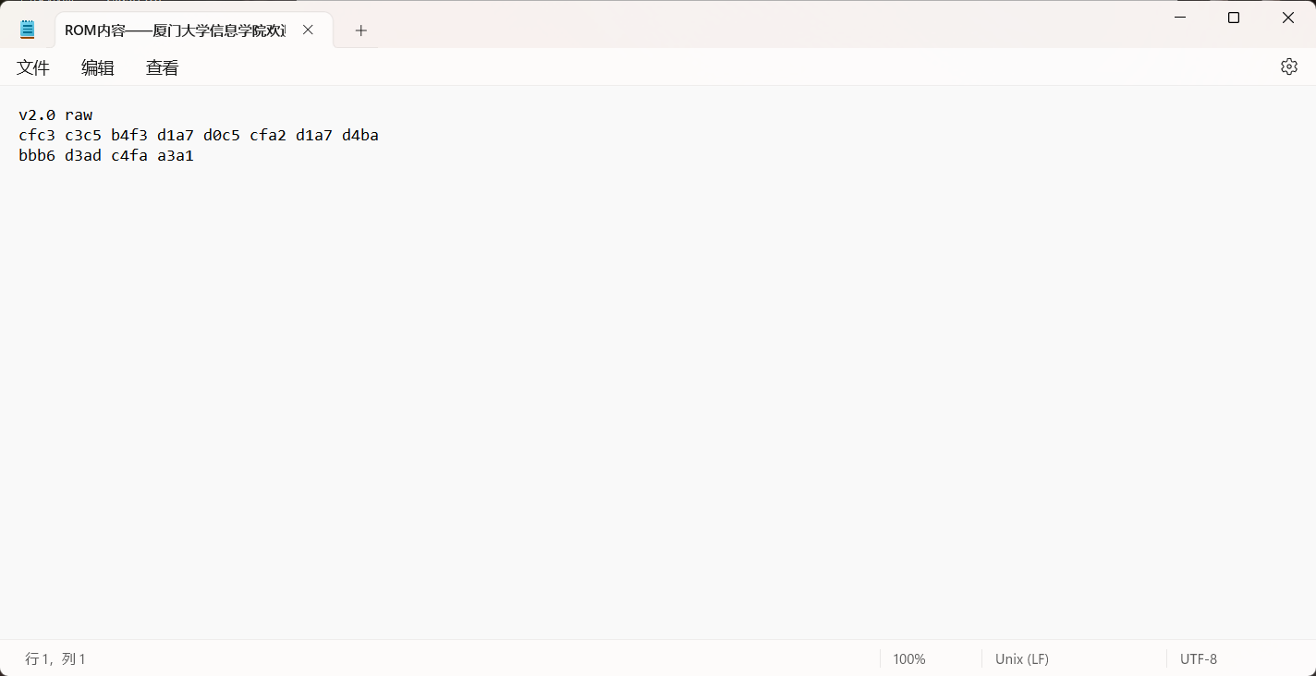

**运行结果：**

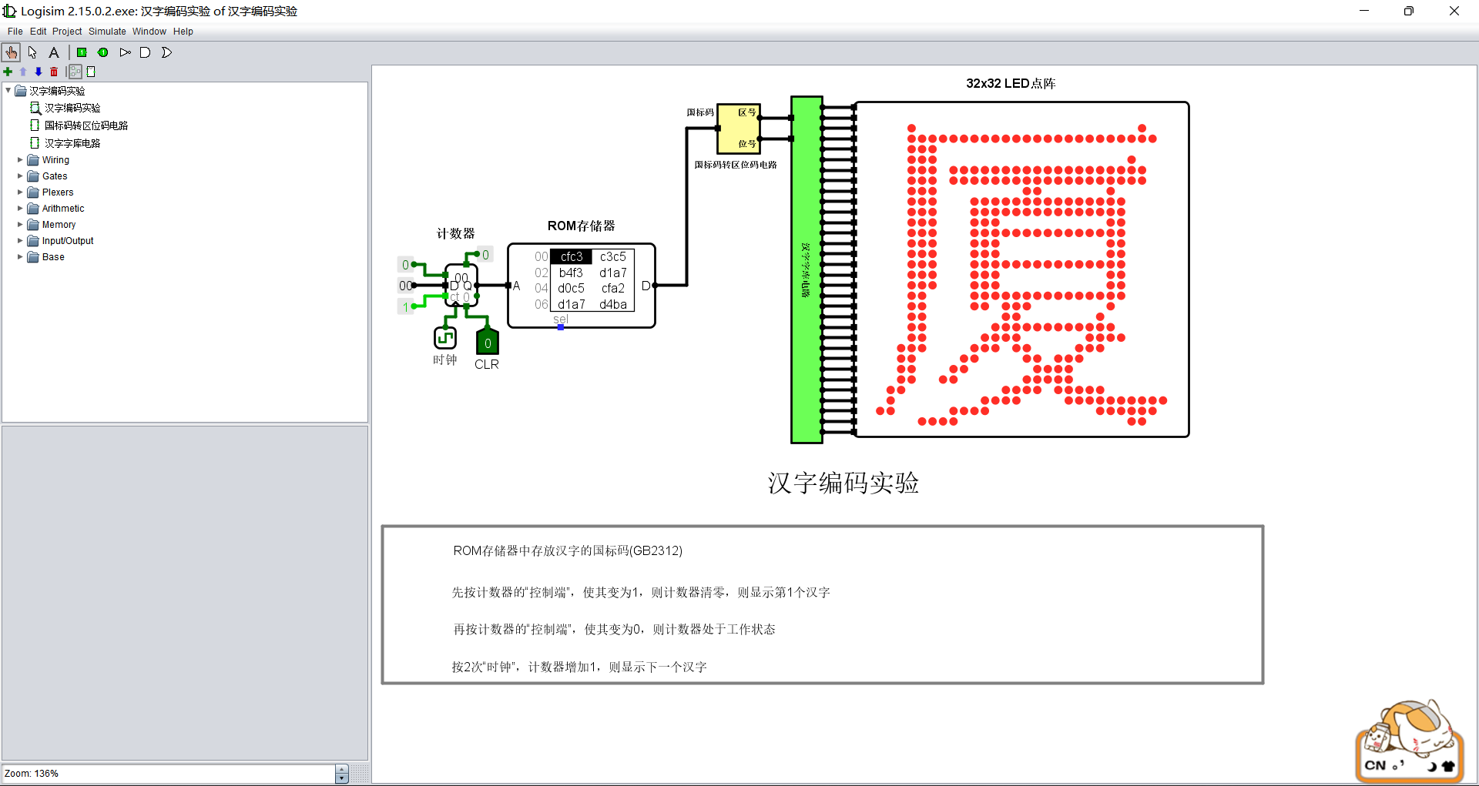

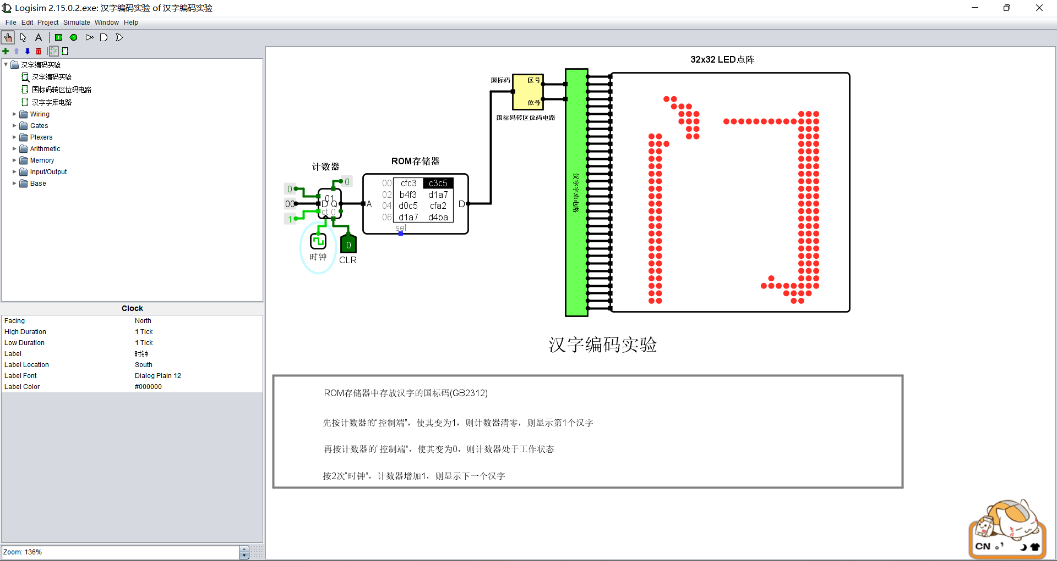

后略

1. **修改“16位偶校验传输测试实验.circ”中的电路，使其变为“16位奇校验传输测试实验”（修改后的设计文件命名为：16位奇校验传输测试实验.circ）**

**将偶校检电路和偶检错电路的异或门改为异或非门**

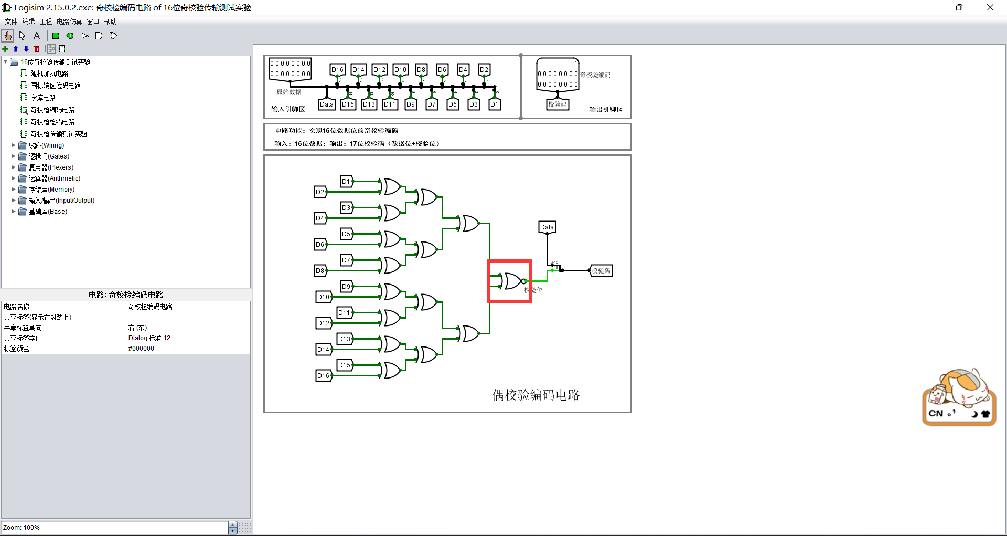

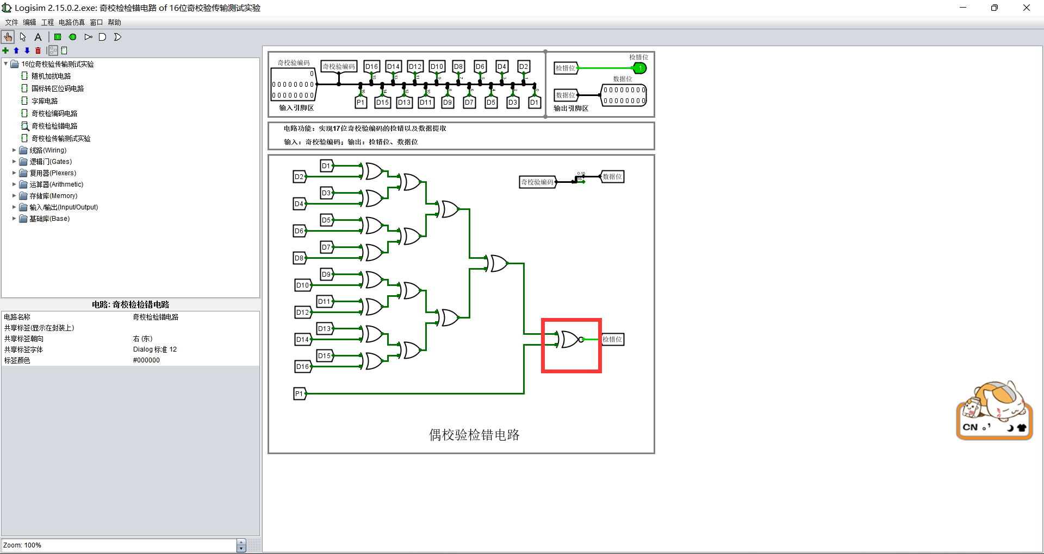

**运行结果如下：**

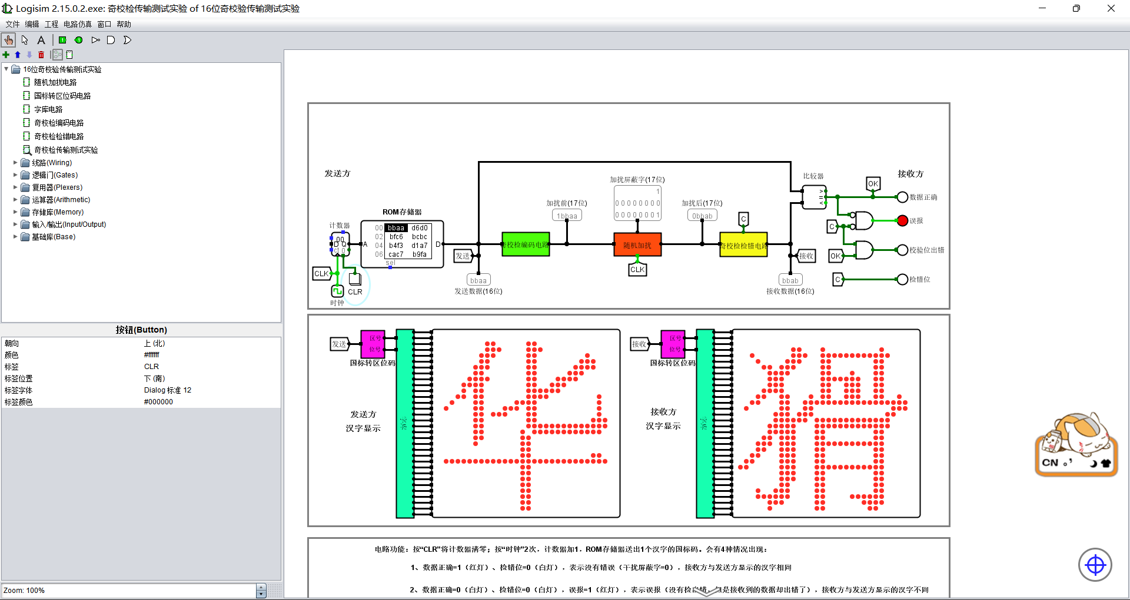

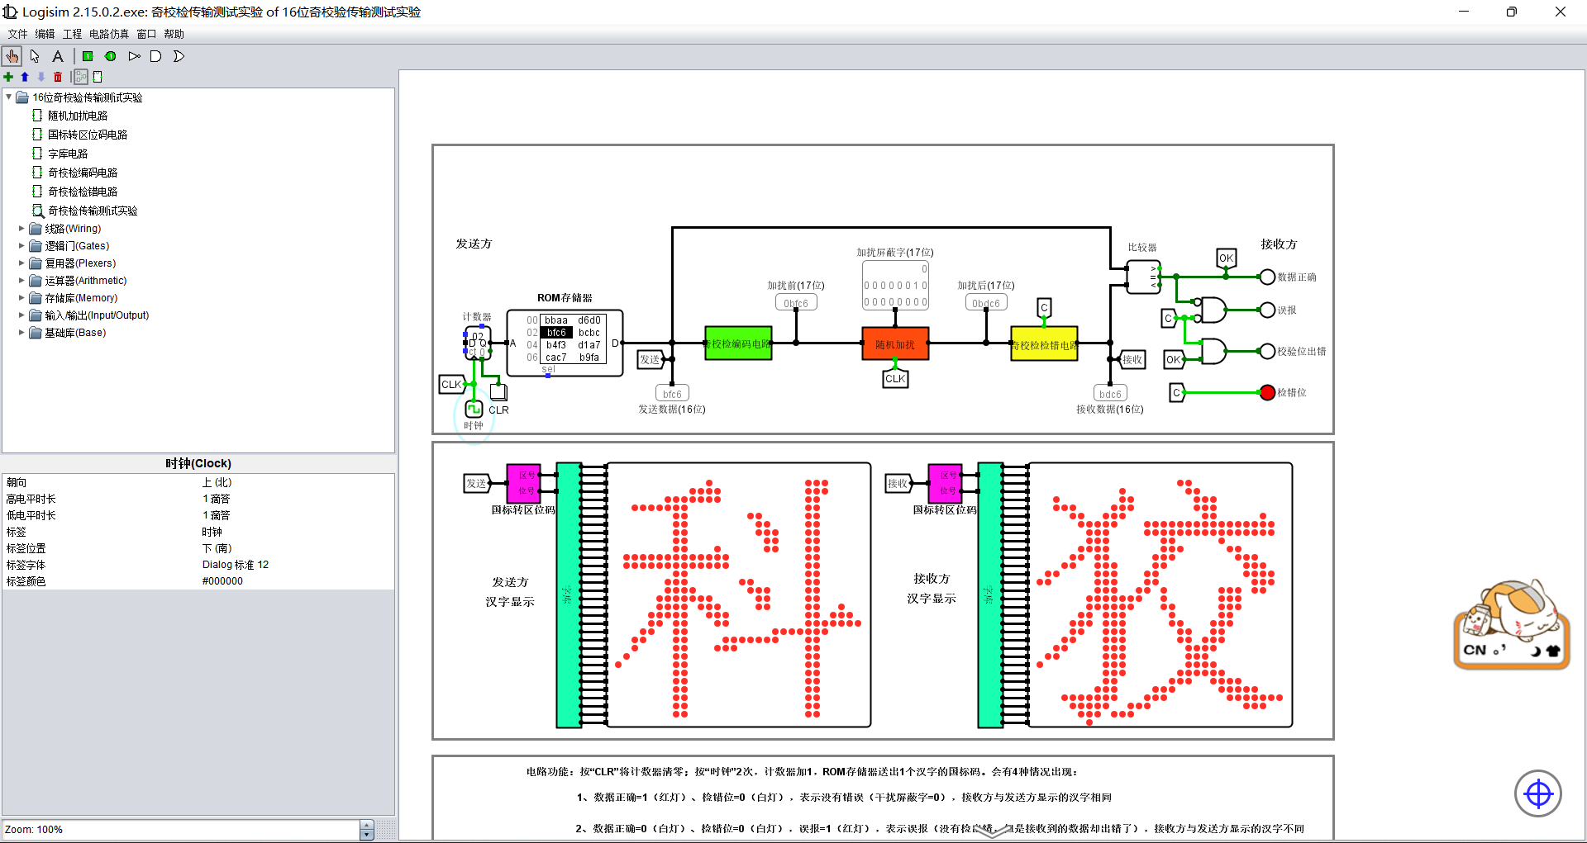

1. **修改“16位偶校验传输测试实验.circ”中的电路，使其变为8位偶校验编、解码电路（修改后的设计文件命名为：8位偶校验编解码电路.circ）**

**将16位的输入输出改成相应的8位输入输出，相应元件的位数也随之更改即可**

**8位偶校检编码电路如下：**

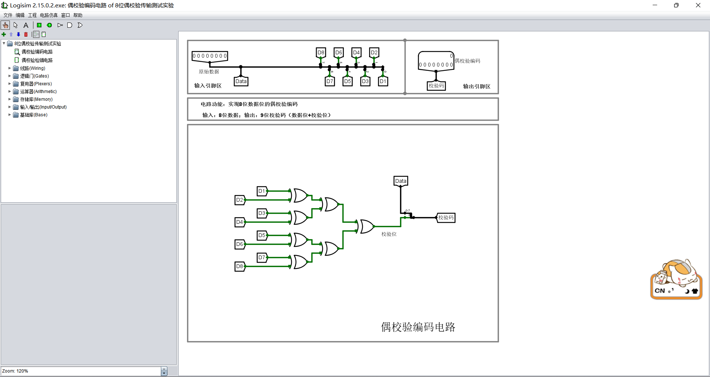

**8位偶校检检错电路如下：**

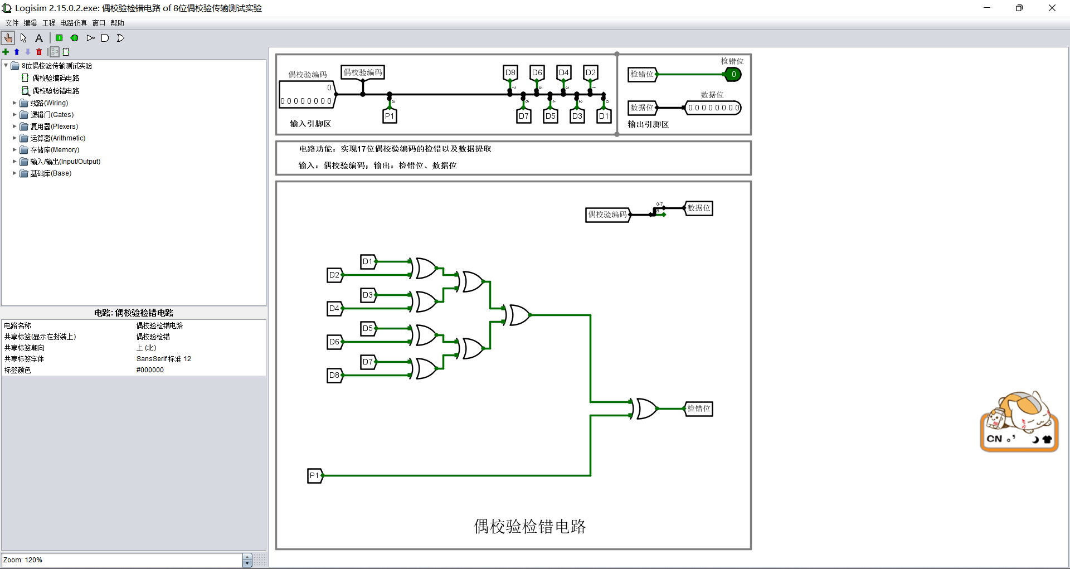

1. **将第(3)中的8位偶校验编、解码电路，修改为8位奇校验编、解码电路（修改后的设计文件命名为：8位奇校验编解码电路.circ）**

**将(3)中电路的最后一个异或门改为异或非门即可**

**8位奇校检检错电路如下：**

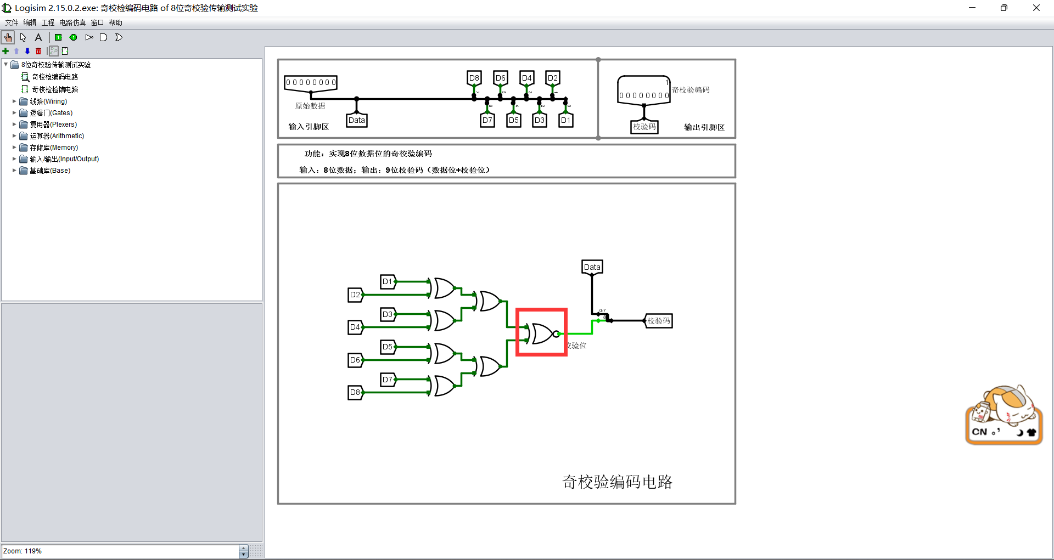

**8位奇校检检错电路如下：**

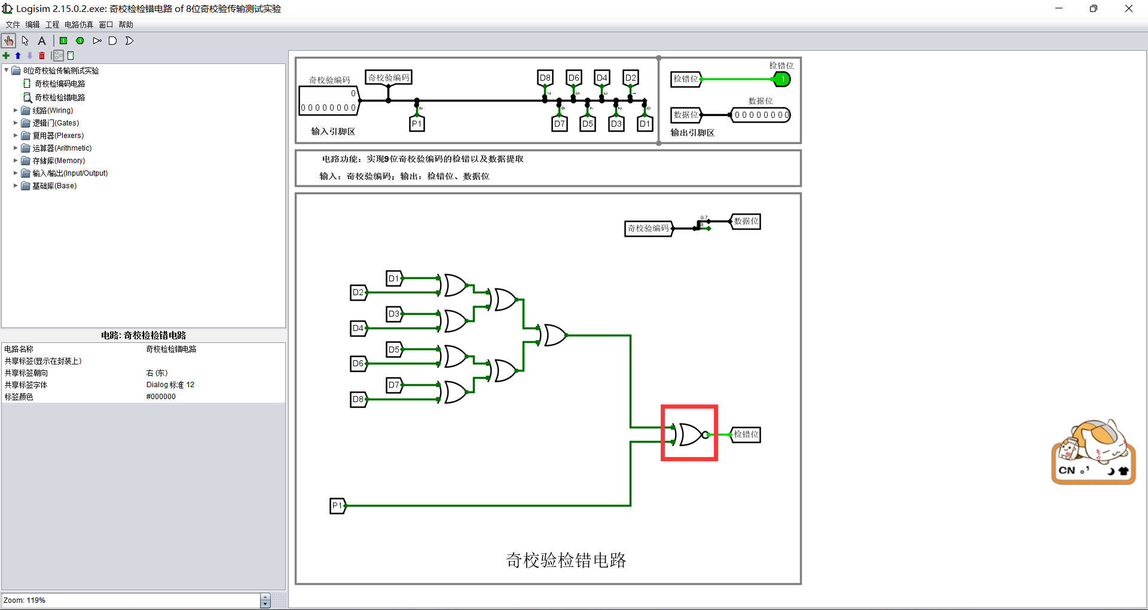

1. **修改“16位扩展海明码传输测试实验.circ”中的电路，使其变为8位扩展海明码编解码电路，并进行测试，随机干扰电路请利用现成的电路（13位随机干扰电路.circ）（修改后的设计文件命名为“8位扩展海明码传输测试实验.circ）。**

**海明编码电路如图更改：**

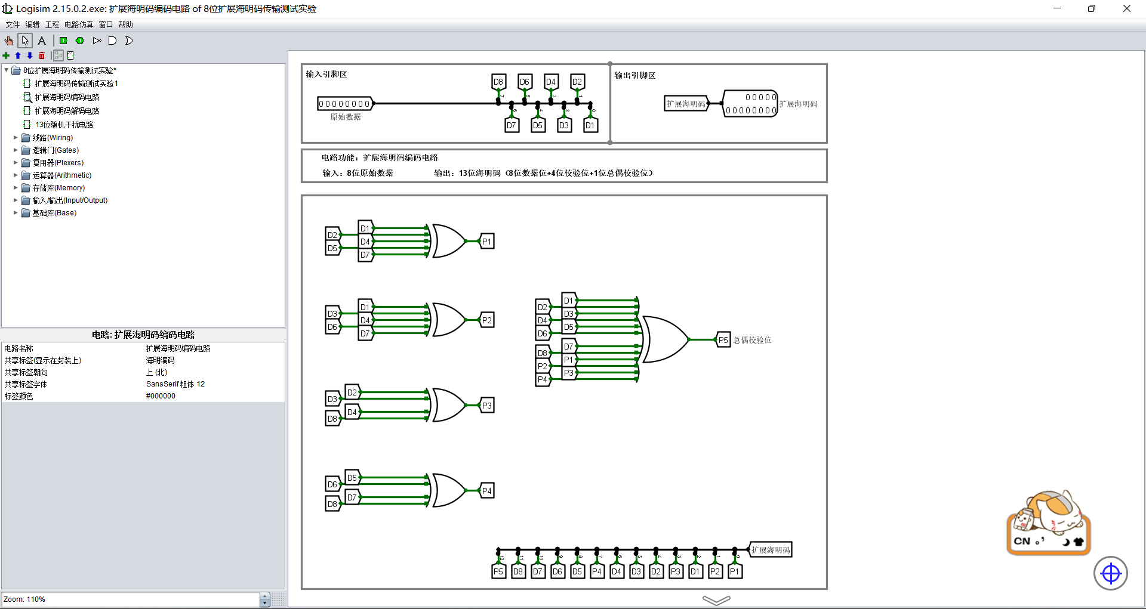

**海明解码电路如图更改：**

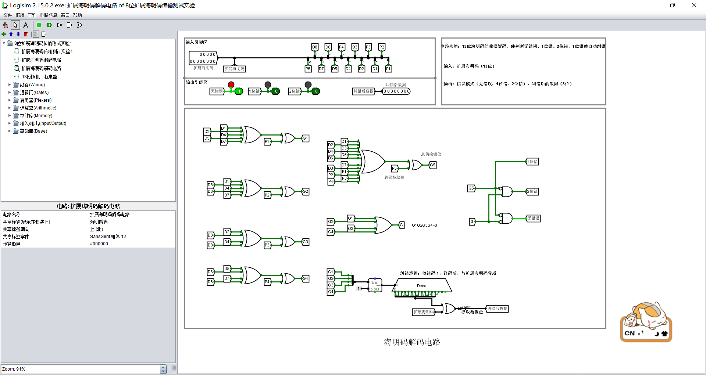

**运行结果：**

**可以检测并纠正1位错**

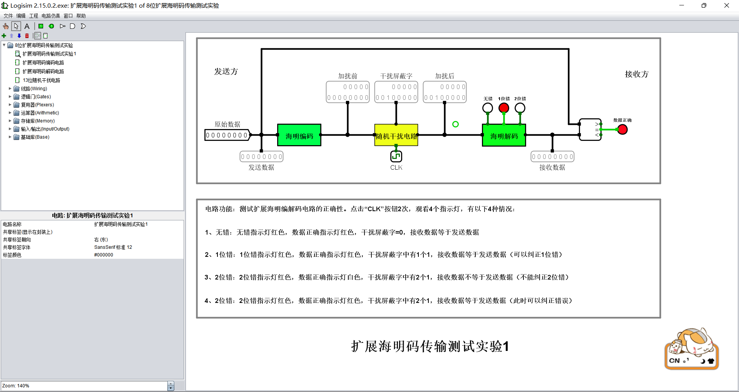

**无法纠正大部分2位错**

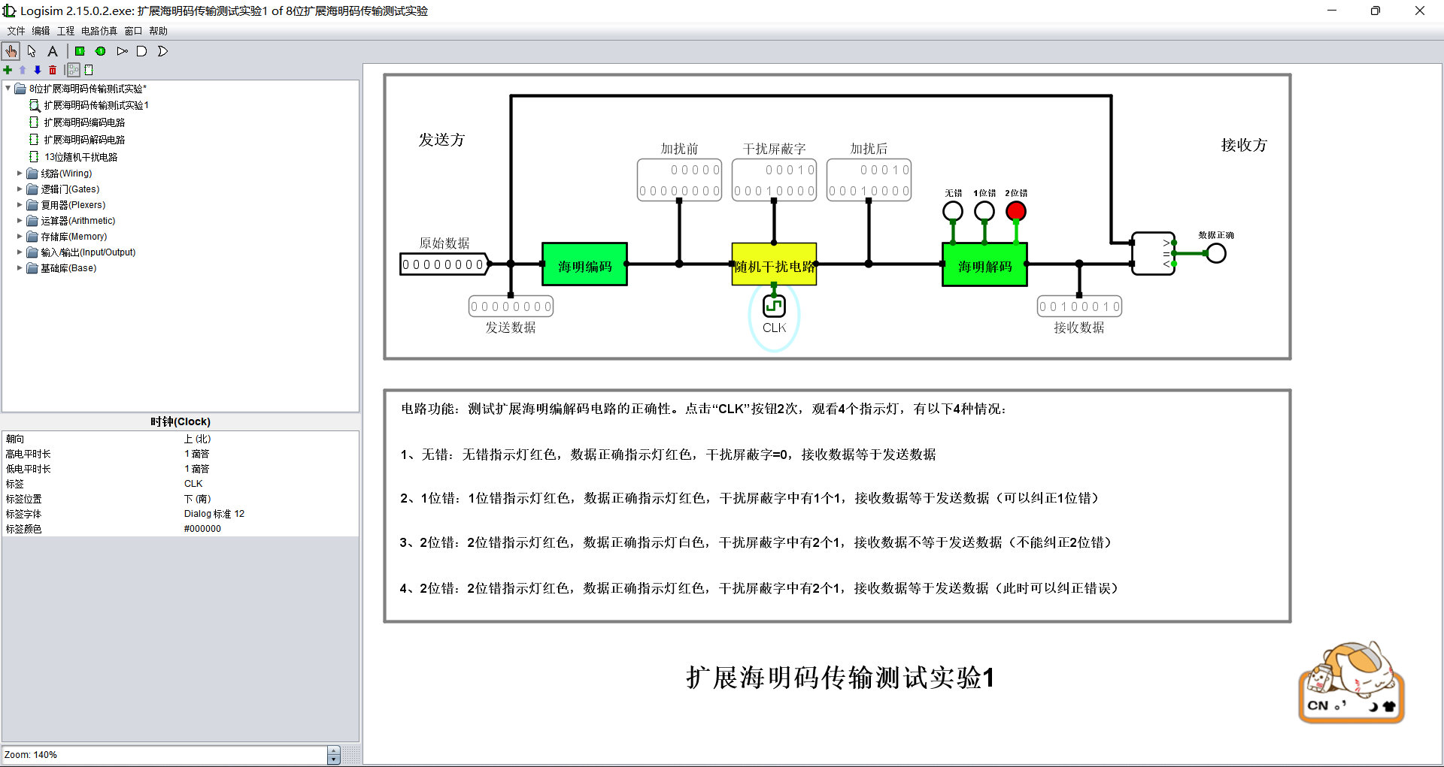

**可以纠正包含第一位数据出错的2位错**

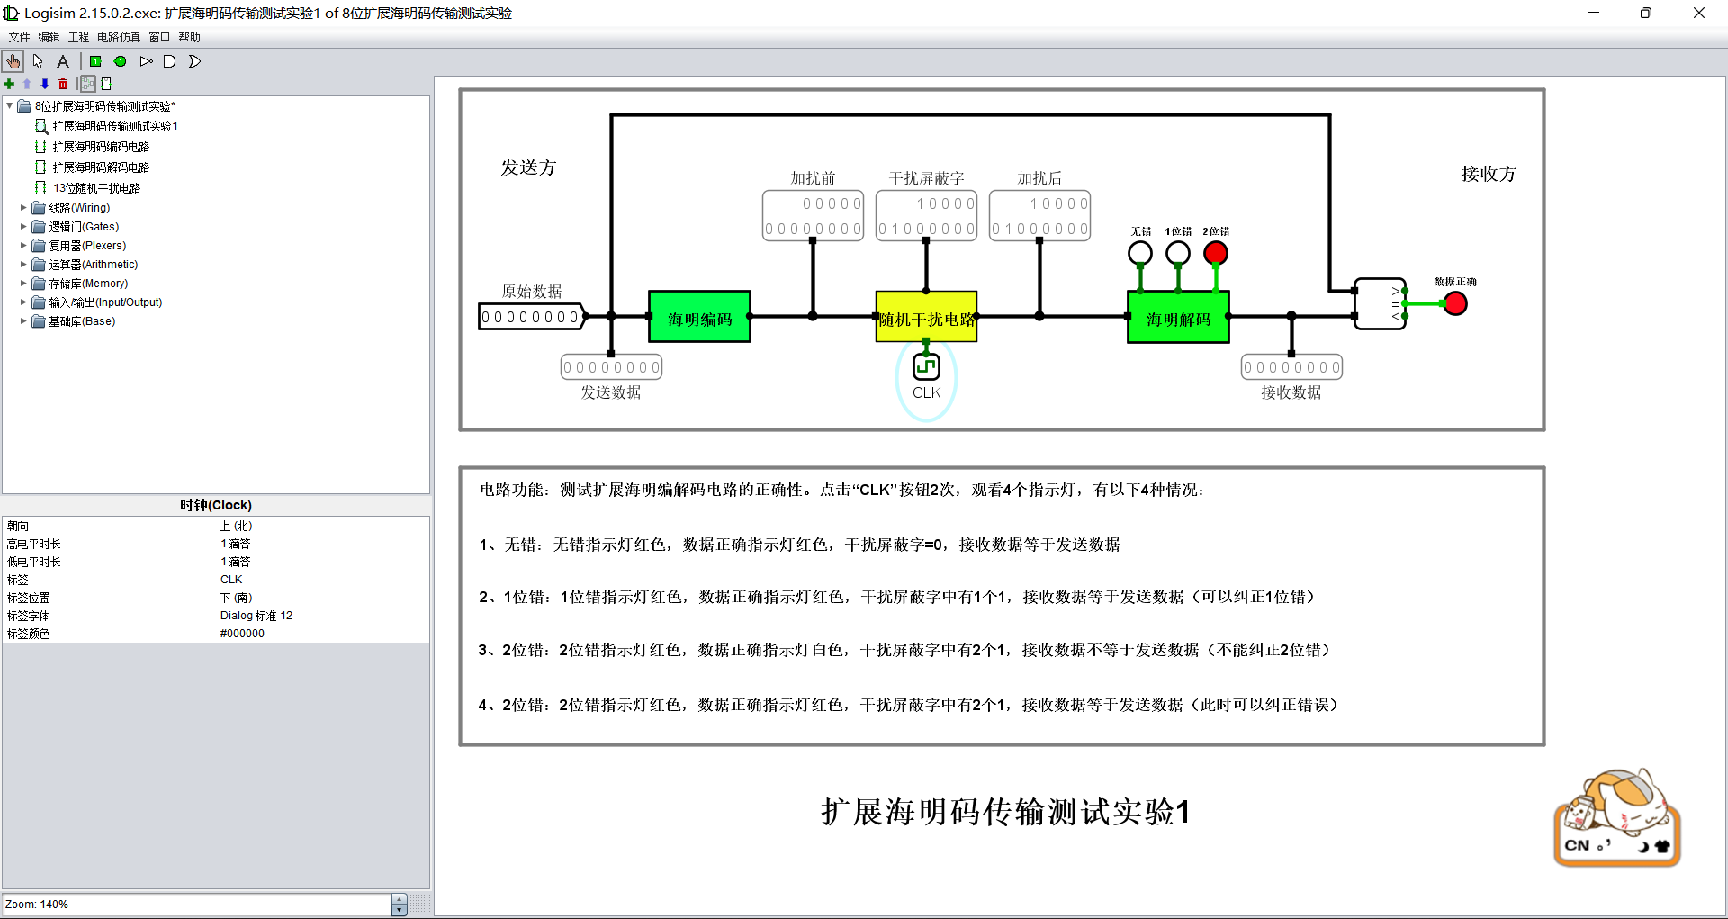

1. **请将上述设计实验的运行结果，以屏幕拷贝形式保存，黏贴在实验报告中，并给出相关的文字说明。**